Communautés énergétiques

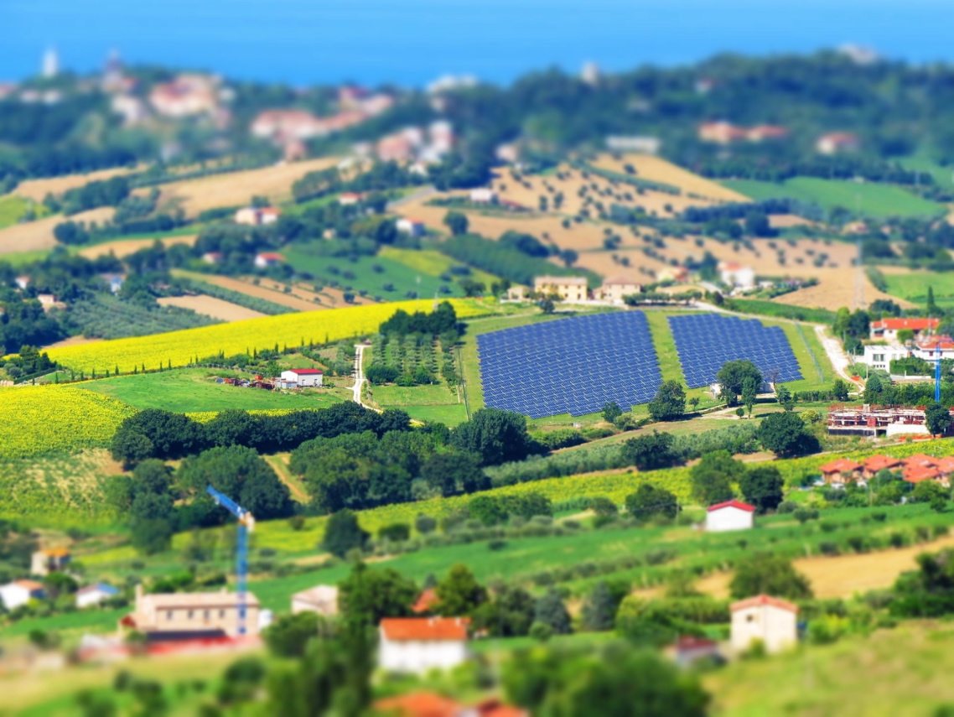

Communautés énergétiques 1
Fonctionnement de ce cours 2
Résultats d'apprentissage 2
Introduction 3
Qu'est-ce qu'une communauté énergétique ? 3
Communautés énergétiques dans le contexte européen 4
Avantages d'une communauté énergétique 5
Conclusion 5
Ressources supplémentaires 5
Remerciements 6
Attributions des images 6

Fonctionnement de ce cours

Ce cours court de 30 minutes explore ce qu'est une communauté énergétique, pourquoi elles sont importantes et les avantages d'en faire partie.

Vous êtes peut-être :

- Curieux de savoir ce qu'est une communauté énergétique et comment elle pourrait vous être utile, à vous et à votre foyer.
- intéressé par la réduction de votre consommation d'énergie et la réalisation d'économies.
- Membre d'un foyer qui consomme et produit de l'énergie et qui s'intéresse à l'énergie communautaire.
Ce cours vous permettra d'approfondir vos connaissances sur la transition énergétique numérique et vous aidera dans votre propre parcours énergétique numérique ! Il fait partie d'une série de 12 cours intitulée « Digital Energy Essentials » (Les bases de l'énergie numérique), développée par le projet Every1, qui vise à permettre et à encourager l'engagement de chacun dans la transition énergétique. Pour en savoir plus sur le projet, rendez-vous sur : https://every1.energy
À la fin du cours, nous vous proposons d'autres ressources pédagogiques à explorer. Il s'agit notamment du cours « Qu'est-ce que la transition énergétique numérique ? », qui explore ce qu'est l'énergie numérique et les raisons qui poussent à numériser notre production et notre consommation d'énergie.
Il s'agit d'une traduction de la version originale en anglais du cours, qui comprend la possibilité de répondre à un petit quiz et d'obtenir un badge numérique Every1.
Ce projet a reçu un financement du programme Horizon pour la recherche et l'innovation (2021-2027) de l'Union européenne dans le cadre de la convention de subvention n° 101075596. Le contenu de ce cours relève de la seule responsabilité du projet Every1 et ne reflète pas nécessairement l'opinion de l'Union européenne.

Résultats d'apprentissage

Après avoir suivi ce cours de courte durée, vous devriez être capable de :

- Expliquer ce qu'est une communauté énergétique et son rôle dans la transition énergétique numérique en Europe.
- Comprendre les avantages d'une communauté énergétique tant pour les individus que pour la communauté au sens large.

Introduction

Les communautés énergétiques sont des initiatives locales qui peuvent aider chacun à s'engager dans la transition énergétique numérique.

Dans ce cours, nous examinons de plus près ce que sont les communautés énergétiques et quel est leur rôle dans la transition énergétique numérique européenne.

Nous examinons les raisons pour lesquelles vous pourriez vouloir vous impliquer et rejoindre une communauté énergétique. Vous souhaitez peut-être faire des économies, entrer en contact avec d'autres personnes intéressées par les mêmes sujets ou devenir un prosommateur d'énergie (c'est-à-dire à la fois consommateur et producteur d'énergie).

Qu'est-ce qu'une communauté énergétique ?
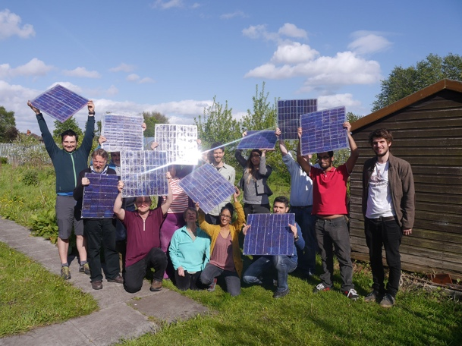
Dans cet article intitulé « Focus : les communautés énergétiques pour transformer le système énergétique de l'UE », les communautés énergétiques sont décrites comme « des entités juridiques qui permettent aux citoyens, aux petites entreprises et aux autorités locales de produire, gérer et consommer leur propre énergie ».

Tout le monde peut participer à une communauté énergétique. Les communautés énergétiques peuvent également prendre différentes formes, en fonction des besoins de leurs membres.

Par exemple, certaines communautés énergétiques peuvent se concentrer sur la production d'énergie, tandis que d'autres peuvent se concentrer sur le stockage ou la distribution d'énergie. Il existe toute une gamme de services liés à l'énergie qui peuvent également être fournis aux membres des communautés énergétiques.
Il existe trois modèles courants de communautés énergétiques en Europe. Ces modèles peuvent être décrits comme suit :
- Accord direct avec un producteur d'électricité (plutôt qu'avec un fournisseur d'électricité, qui fournit généralement l'électricité aux ménages) qui permet à la communauté énergétique d'acheter de l'énergie directement et en gros. Ces accords sont parfois appelés « accords d'achat d'électricité » (PPA).
- Utilisation des cotisations des membres pour financer la production d'énergie en apportant un soutien financier aux installations de production.
- Mise en relation des consommateurs et des producteurs d'énergie d'une même région afin que les ménages puissent acheter et vendre de l'énergie, conformément à leur législation nationale.
Différents modèles peuvent également être combinés en fonction des besoins des membres.
En vertu du droit européen, les communautés énergétiques peuvent prendre la forme de toute entité juridique, y compris une association, une coopérative, un partenariat, une organisation à but non lucratif ou une société à responsabilité limitée.

La numérisation facilite et soutient les communautés énergétiques. Par exemple, les technologies numériques ont un rôle important à jouer dans la gestion de l'achat et de la vente d'énergie produite à partir de sources renouvelables, telles que les panneaux solaires domestiques.

La législation nationale est également essentielle pour déterminer la forme que peut prendre une communauté énergétique.

Communautés énergétiques dans le contexte européen

L'article « In focus… » rapporte que « […] jusqu'à 83 % de tous les ménages de l'UE pourraient contribuer à la production d'énergie renouvelable, à la réponse à la demande et/ou au stockage d'énergie en 2050 ».
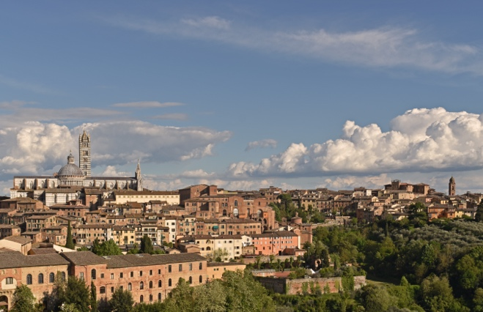
Comme nous l'avons vu dans la dernière section, les communautés énergétiques peuvent permettre aux particuliers et aux ménages de s'impliquer dans différents aspects de la production d'énergie.

Par conséquent, les communautés énergétiques ont un rôle spécifique et important à jouer dans la transition énergétique numérique européenne.

Il existe toute une série de directives européennes qui soutiennent les communautés énergétiques dans l'ensemble du bloc. Au cœur de celles-ci se trouve le paquet « Une énergie propre pour tous les Européens » de 2019, qui donne aux consommateurs le droit de choisir et de prendre en main l'approvisionnement, la production et le stockage de l'énergie, soit individuellement en tant que prosommateurs, soit collectivement par le biais de communautés énergétiques.

En mai 2022, la Commission européenne a lancé son plan REPowerEU, qui vise à réduire la dépendance vis-à-vis des combustibles fossiles provenant de Russie. Dans le cadre de cette initiative, l'UE vise à créer une communauté énergétique par commune de plus de 10 000 habitants d'ici 2025.

Avantages d'une communauté énergétique

Dans les communautés énergétiques, les citoyens peuvent accéder à une énergie renouvelable à bas prix en devenant propriétaires d'installations de production, ainsi qu'à des informations sur la manière d'améliorer l'efficacité énergétique de leur foyer. Des informations fiables et actualisées sur l'efficacité énergétique peuvent vous aider à mieux comprendre et contrôler votre consommation d'énergie et vos factures, tout en maintenant les investissements individuels à un niveau abordable.

Au niveau local, les communautés énergétiques peuvent contribuer à la création d'emplois et renforcer la cohésion sociale grâce à des assemblées générales annuelles et des activités locales.

Les communautés énergétiques peuvent également contribuer à accroître l'acceptation par le public des projets d'énergie renouvelable et faciliter l'attraction d'investissements privés dans la transition vers une énergie propre.

Les communautés énergétiques peuvent être un moyen efficace de restructurer nos systèmes énergétiques, en donnant aux citoyens les moyens de mener la transition énergétique au niveau local et de bénéficier directement d'une meilleure efficacité énergétique, de factures moins élevées, d'une réduction de la précarité énergétique et de davantage d'opportunités d'emplois verts au niveau local.
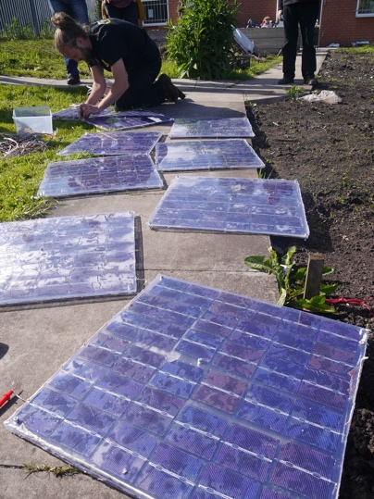
Les communautés énergétiques peuvent également donner aux communautés locales les moyens d'unir leurs forces et d'investir dans les énergies propres.

Comme nous l'avons vu précédemment dans ce cours, le fait d'agir en tant qu'entité unique signifie que les communautés énergétiques peuvent accéder à tous les marchés énergétiques appropriés sur un pied d'égalité avec les autres acteurs du marché.

Conclusion

Les communautés énergétiques favorisent le développement des technologies propres, permettent aux ménages individuels de s'engager dans la transition énergétique numérique et renforcent l'autonomie des communautés.

Elles ont un rôle central à jouer dans la transition énergétique numérique de l'Europe et ont le potentiel d'impliquer un grand nombre d'individus et de ménages à travers l'Europe.

Ressources supplémentaires

- Consultez certains rapports de la Commission européenne, des chiffres clés et des exemples de communautés énergétiques en Europe dans les produits du référentiel des communautés énergétiques.
- Consultez d'autres supports pédagogiques Every1 sur les communautés énergétiques : https://every1.energy/knowledge-hub
- Approfondissez vos connaissances sur les différents types de communautés énergétiques dans cet article universitaire rédigé par Koltunov, M., Pezzutto, S., Bisello, A., Lettner, G., Hiesl, A. van Sark, W., Louwen, A. & Wilczynski, E. (2023) Cartographie des communautés énergétiques en Europe : statu quo et examen des classifications existantes Sustainability, 15, 8201.

Remerciements

Energy Communities est une adaptation de certains éléments tirés de Energy Communities (n.d) de la Commission européenne et de In focus: Energy communities to transform the EU’s energy system (13 décembre 2022) de la Direction générale de l'énergie (les « œuvres originales »), tous deux sous licence CC BY 4.0. Cette adaptation est réalisée et publiée par le projet Every1 (l'« adaptateur ») et est sous licence CC BY-SA 4.0, sauf indication contraire.
L'Adaptateur a modifié l'Œuvre originale « Energy Communities » de la manière suivante :
- Des extraits sélectionnés de l'article ont été utilisés (par exemple, le texte REPowerEU sur les objectifs des communautés énergétiques municipales, la déclaration introductive sur le format d'une communauté énergétique a été ajoutée à « Qu'est-ce qu'une communauté énergétique ? ») et révisés (par exemple, le texte sur les avantages des communautés énergétiques a été remanié/reformulé en tant qu'avantages communautaires dans la section correspondante du cours).
L'adaptateur a modifié l'œuvre originale « En point de mire : les communautés énergétiques pour transformer le système énergétique de l'UE » de la manière suivante :
- Des extraits sélectionnés de l'article ont été utilisés (par exemple, la définition de la communauté énergétique, le texte de la section sur le cadre juridique de l'UE) et intégrés au cours.
- Des extraits sélectionnés de l'article ont été révisés et adaptés (par exemple, le texte des sections « Choisir un modèle de communauté énergétique » et « Qu'est-ce qu'une « communauté énergétique » ? »).

Attributions des images

Image principale : Italie, Marches, Recanati – campagne – par Gianni Del Bufalo sous licence CC BY 2.0.
Qu'est-ce qu'une communauté énergétique : lancement de Moss Community Energy (atelier de fabrication de panneaux solaires DIY) par 10 10 sous licence CC BY 2.0.
Communautés énergétiques dans le contexte européen : Italie – Toscane – Sienne – Duomo par Harshil Shah sous licence CC BY-ND 2.0.
Avantages d'une communauté énergétique : lancement de Moss Community Energy par 10 10 sous licence CC BY 2.0.

